2018
DUBSKÉ LISTY prosinec

Informace z Úřadu městyse Dub

Usnesení č. 9/2018
z jednání Zastupitelstva městyse Dub konaného dne 30. 11. 2018

Zastupitelstvo městyse Dub schvaluje:
- ověřovatele zápisu: Pavel Matuška, Lenka Kuklová, zapisovatel: Jitka Kohutová
- program – pozvánku
- přepsání nájemní smlouvy na byt čp. 83 v Dubu z pana Vxxx Hxxx a slečny Lxxx Vxxx pouze na paní Lxxx Vxxx
- uzavření splátkového kalendáře s paní Lxxx Axxx, panem Jxxx Šxxx a panem Vxxx Sxxx, všichni bytem Dxxxxx. Výše splátek 1.000,- Kč/měsíc.
- Knihovní řád Obecní knihovny v Dubu
- cenu stočného v Dubu pro rok 2019: 11,- Kč bez DPH z důvodu rekonstrukce kanalizace v Dubu
- schvaluje pronájem části pozemku KN 768/6 – trvalý travní porost/zem, půdní fond, k. ú. Dub u Prachatic o výměře 15m2 panu Zxxx Dxxx, bytem xxx. Nájemní smlouvu uzavřít na dobu neurčitou s výpovědní lhůtou 3 měsíce, cena 1,- Kč/m2/rok
- schvaluje prominutí místního poplatku za provoz systému shromažďování, sběru, přepravy, třídění, využívání a odstraňování komunálních odpadů pro rok 2018 v částce 20.500,- Kč dle OZV 2/2017
- Pravidla dotačního programu Městyse Dub „Podpora činnosti neziskových organizací“
- zažádat o dotační tituly pro rok 2019:
KÚ Jč K České Budějovice: Rekonstrukce vodovodu Dubská Lhota
MMR – Oprava sochy Panny Marie
- Plán rozvoje sportu v Městysu Dub do roku 2022
- žádost o rozšíření účelu zápůjčky z Fondu podpory investic JVS

V tomto roce poslední jednání zastupitelstva bude 14. 12. 2018 od 18 hod. v zasedací místnosti městyse. Program bude vyvěšen.

…………………………………………………

Oznamujeme občanům, že Zastupitelstvo městyse Dub schválilo na svém zasedání dne 2. 11. 2018, č. usnesení 8/2018, cenu vodného takto:
Cena vodného v Dubu pro rok 2019: 75,70 Kč bez DPH/m3
Cena vodného v Javornici pro rok 2019: 20,- Kč bez DPH/m3
Cena vodného v Dubské Lhotě pro rok 2019: 20,- Kč bez DPH/m3

Zastupitelstvo městyse Dub schválilo na svém zasedání dne 30. 11. 2018, č. usnesení 9/2018, cenu stočného takto:
Cena stočného v Dubu pro rok 2019: 11,- Kč bez DPH/m3
Důležité upozornění:
Ve dnech 27. a 28. 12. 2018 bude Úřad městyse Dub otevřen do 12 hod., 31. 12. 2018 bude uzavřen celý den.

Základní škola a Mateřská škola Dub

Prima den v Prachaticích

Ve čtvrtek 25. října jsme se místo sezení v lavicích vydali autobusem do Prachatic. Protože divadelní představení „Kdo je víla“ v Muzeu loutky a cirkusu začínalo až v 10 hodin, strávili jsme příjemnou hodinku v cukrárně.
Interaktivní pohádka Divadla Na skok, ve které vystupovaly živé herečky v kombinaci s loutkami, byla úžasná a hlavně nám ukázala, v čem spočívá opravdové přátelství. Poté jsme si mohli prohlédnout i expozici loutek. Nejstarší loutka pocházela z 15. století.
Následoval přesun na služebnu Policie ČR, kde jsme viděli policejní celu, auta, neprůstřelnou vestu a některé zbraně a dověděli jsme se o různých zásazích a práci policistů. Ve zbývajícím čase do odjezdu autobusu jsme se vyřádili na dětském hřišti.
Celý den byl super a už se těšíme na další podobné akce.

pro DL Monika Turinková, Vojtěch Růžička s pomocí Mgr. Dany Žílové
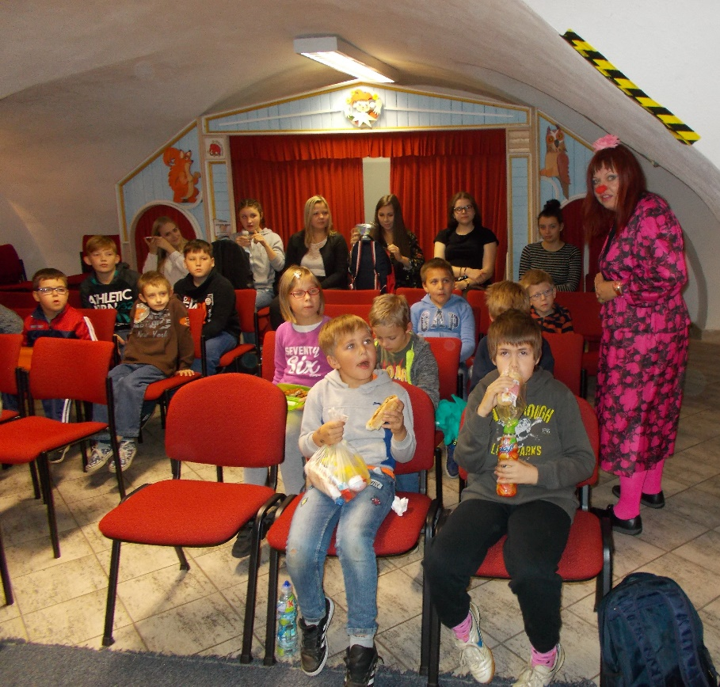

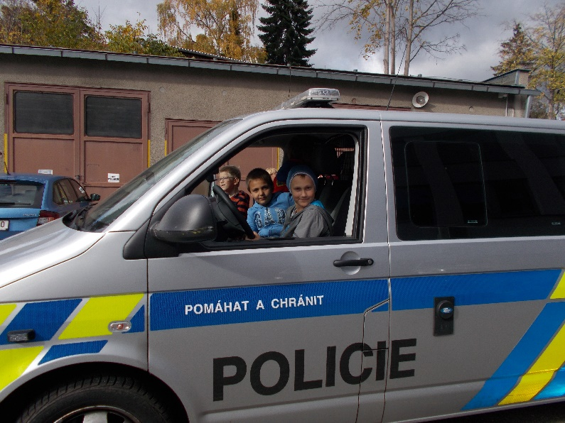
na návštěvě u prachatické Policie ČR

v Muzeu loutky a cirkusu
IMPAKT - Program na měsíc prosinec

Podpůrné kojící a nosící skupiny – proběhnou po skončení Světýlek

Sváteční ladění s psychologem PhDr. Mgr. Jeronýmem Klimešem, Ph.D.
V pátek 7. 12. 2018 od 17:00 do 20:00
Vás zveme na přednášku. Zajímá Vás, jak prožít Vánoce v souladu s tradicí, posílit rodinné vazby, osobně se "usebrat"... - nenechat se pohltit nakupováním a vyčerpáváním nad rámec možností (úklid, pečení, vaření…)? Vánoce jsou prastarý svátek s mnoha vrstvami tradic a rituálů. Každá doba měla za úkol nějak zakomponovat staré vánoční zvyklosti do svých nových potřeb a problémů – vytvořit novou vrstvu. To je úkol i dnešní doby. Hodně se toho změnilo, například rodiny se mnohem více rozpadají, a je otázka, co ze starých rituálů převzít, čemu dát novou myšlenku, jaké nové zvyklosti přidat, co neopomenout.
Vstupné: 118,- Kč, partneři 198,- Kč.
Místo konání: Vzdělávací institut sv. Jana N. Neumanna, Neumannova 144, Prachatice

Maratón psaní dopisů 2018
Jako každý rok i letos se můžete naším prostřednictvím zapojit do kampaně Amnesty International na podporu nespravedlivě pronásledovaných a vězněných. Letos můžete napsat 5 dopisů adresovaných vládám zodpovědným za porušování lidských práv. Přijďte se seznámit s aktivitami a osudy pěti žen, které bojují za pravá svá i ostatních ve svých zemích…
V úterý 11. 12. 2018 od 10:30 do 12:00 v MKC Dupy Dub.

Můžete si u nás také namlít čerstvou mouku v bio kvalitě - špalda, dvouzrnka, žito, pšenice a namačkat čerstvé vločky - oves, ječmen...

PŘEJEME VÁM KRÁSNÉ SVÁTKY!

V lednu opět otevíráme dvoudenní kurz pletení košíků z proutí s Martinem Dunovským (19. a 26. 1.), chystáme také řezbářský kurz s Editou Hrbkovou (9. 2.). Pokud byste měli zájem pořídit účast v kurzu jako vánoční dárek, rádi Vám vystavíme „poukázku“.

Více informací na: www.facebook.com/impakt.dub, mailem či telefonicky.
V případě zájmu o účast na akcích se, prosíme, přihlaste nejpozději dva dny předem.
(e-mailem impakt.kurzy@gmail.com či na tel.: 773 908 123)
Kapacita jednotlivých programů je omezená, bez předchozího přihlášení bohužel není účast možná.

Krátké ohlédnutí za výletem do Prahy

Minulý týden jsme se podívali do Prahy na muzikálové představení Doktor Ox. Po něm jsme se mohli ještě porozhlédnout po večerní vánočně vyzdobené Praze, navštívit vánoční trh, popřípadě utratit nějakou korunu za předražené jídlo, pití a „pracholapky“. Ale i to patří k řádnému výletu. Takže za výběr představení, za dobrou organizaci i finanční příspěvek děkujeme kulturní komisi a městysu a už se těšíme na výlet za kulturou v příštím roce.

za „Účastníky zájezdu“ Marie Matušková
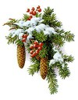
Vánoce v kostele

Ve čtvrtek 20. 12. od 17°°hodin v dubském kostele vystoupí žáci ZŠ a MŠ s vánočním programem.

Poté „ na rynečku“ poslech a zpívání koled, chvilka rozjímání
se sousedy ……

Všechny co nejsrdečněji zveme.
.

Vánoční nabídka – prodej ryb na vánoční stůl

Tak jako každý rok před Vánocemi, i letos budou v Dubské Lhotě ze sádek prodávány ryby na váš vánoční stůl. Prodávat se bude kapr a amur
22.12., 23. 12. a 24.12. vždy od 8 hod.
Na vaši návštěvu se těší Václav Gaier

Blahopřejeme jubilantům

Paní Naděždě Kalíkové z Dubu,
paní Marii Čužnové z Dubu
a panu Ladislavu Naužilovi z Dubu

Uskutečnění Vánoční mše je stále v jednání. Sledujte vývěsku.

redakce.: dubskelisty@centrum.cz
Zpravodaj městyse Dub u Prachatic, vydává Městys Dub u Prachatic jako měsíčník
Redakce: Marie Matušková, Alena Nováková, Václav Novák
uzávěrka do 25. v měsíci

